Статья для родителей «Деревья осенью»
Уважаемые родители!
Сегодня мы предлагаем Вам ряд игр и упражнений по лексической теме «Деревья».
Обратите внимание детей на те изменения, которые произошли с деревьями осенью (листья на деревьях краснеют, желтеют и опадают; деревья становятся голые, серые…)
Рассмотрите деревья и назовите
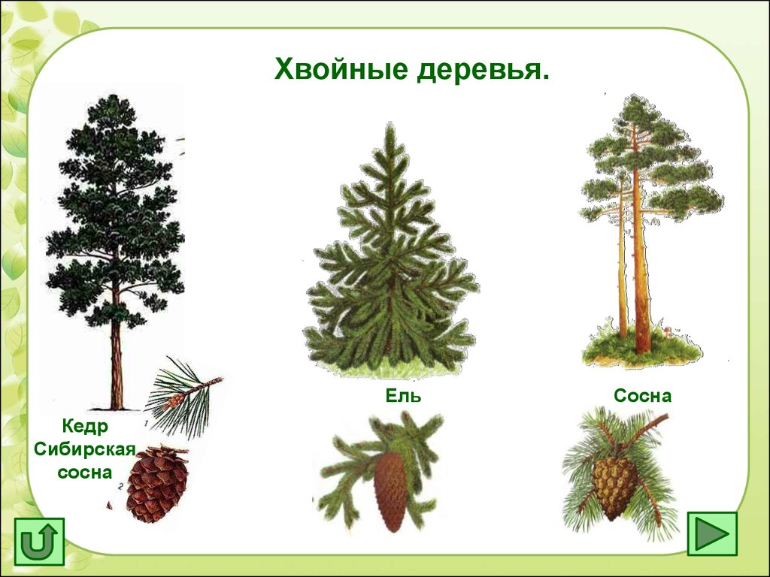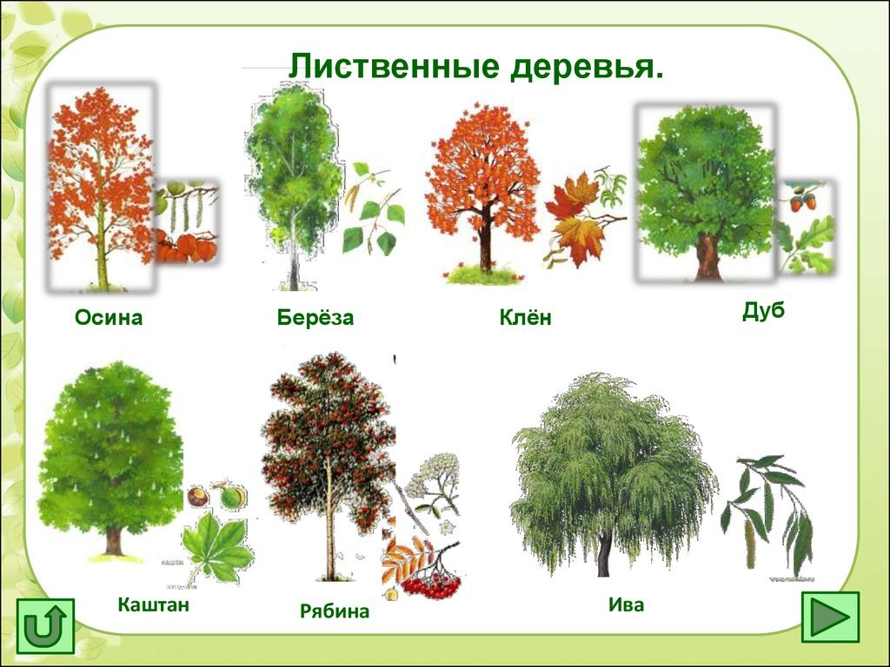

Расскажите ребенку о том, что если на деревьях растут листья, то они называются ЛИСТВЕННЫЕ ДЕРЕВЬЯ.
Если на дереве растут иголки (хвоя), то такие деревья называются ХВОЙНЫЕ.
Обратите внимание ребенка на строение дерева

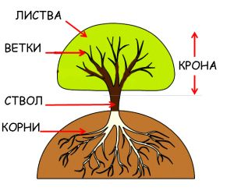
Поиграйте с ребенком в игры
- «Какой, какая, какие»
Лист березы (какой?) – березовый лист клена - ……
Лист дуба - … лист рябины - ….
Шишка сосны (какая?) – сосновая шишка ели - …..
- «Посчитайте от 1 до 5» (береза, дуб, сосна)
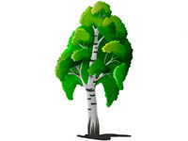
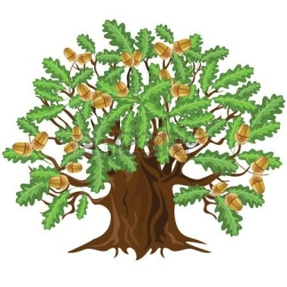
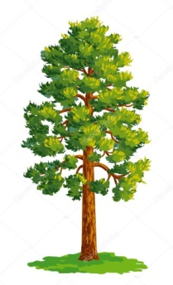
- «У дома и в лесу»
У дома растет сосна, а в лесу – сосны.
У дома растет береза, а в лесу растут …..
У дома растет дуб, а в лесу растут …..
У дома растет елка, а в лесу растут …..
У дома растет клен, а в лесу растут …..
- «Один – много»
Дерево – деревья – много деревьев
Лист - ………… - много ……………
Ствол - ……. – много ……..
Ветка - …………… - много ……..
5.Выучите с ребенком стихотворение с опорой на мнемотаблицу
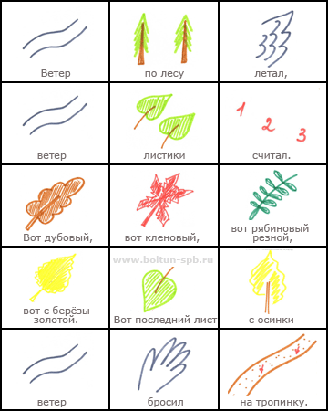
Выполняйте эти игровые упражнения с ребенком , так как играя , мы учим и развиваем наших детей.
С уважением, Моргунова С.А.

